…..

Compresión de señales de audio e imagen aplicando DCT tipo 2

Jesus Estiven Perez Torres, Haider Johan Arango Diaz, Daniel Ricardo Montero, Britney Lisbeth Pelaez Nimisica, Jhorman Alexander Carrillo Perez

Resumen - En este trabajo, se presenta el desarrollo de un programa en Python diseñado para la compresión de archivos de audio e imagen mediante la aplicación de la Transformada Discreta del Coseno (DCT) de tipo II. La herramienta permite comprimir los archivos a distintos niveles (80%, 50% y 25%) y evaluar el impacto de la compresión en la calidad tanto de la señal de audio como de la imagen visual. En el caso de los archivos de audio, se implementó la funcionalidad de reproducir el audio y graficar sus amplitudes, comparando las versiones original, comprimida y descomprimida en función del tiempo. Para las imágenes, se aplicó la DCT de tipo II con el fin de comprimirlas y analizar la calidad de visualización, comparando las versiones comprimidas con la original. Los resultados obtenidos permiten evaluar la eficacia de la DCT como método de compresión y su impacto en la percepción auditiva y visual, destacando la relación entre el nivel de compresión y la degradación de la calidad.

Palabras Clave: Compresión de audio, Compresión de imagen, transformada discreta del coseno, DCT tipo II.

- INTRODUCCIÓN
En este informe se describe el diseño e implementación de un aplicativo que comprime señales de audio e imagen usando la DCT de tipo 2.
El objetivo es crear un aplicativo para observar el comportamiento de una señal comprimida a determinado porcentaje con respecto a la señal original, que en el caso de audio puede ser reproducible y en el caso de la imagen puede ser observable, además de hacer un contraste con gráficas de la misma señal comprimida al 80, 50 y 25% visualizando la amplitud de las respectivas señales comprimidas a los porcentajes mencionados.
Este proceso es eficaz porque la DCT tiende a concentrar la mayor parte de la energía de la señal en los primeros coeficientes, permitiendo así una compresión efectiva con una pérdida mínima de calidad visual o auditiva. La compresión mediante la DCT es ampliamente utilizada en formatos de compresión como JPEG para imágenes y MP3 para audio.

- MARCO TEÓRICO

El algoritmo de la Transformada Discreta del Coseno (DCT), como se muestra en las imágenes, es una herramienta matemática que transforma una señal en el dominio del tiempo en una representación en el dominio de la frecuencia. Su función principal es separar una señal o imagen en componentes de frecuencia, lo cual es muy útil en la compresión de datos.

Definición de la DCT unidimensional
La DCT se define como:
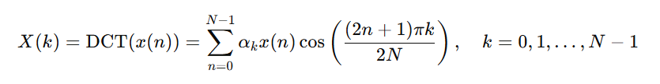
donde:
- ak es un factor de normalización que depende del valor de k y tiene la siguiente forma:
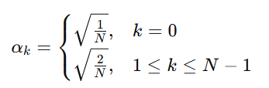

Transformada Inversa de la DCT (IDCT)
La señal original x(n) se puede recuperar aplicando la DCT inversa, definida como:
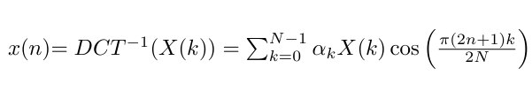
donde:
- ak es un factor de normalización que depende del valor de k y tiene la siguiente forma:
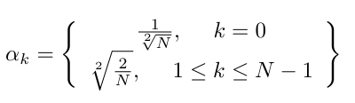

Transformada Discreta del Coseno Bidimensional
Para imágenes, se utiliza la DCT bidimensional para transformar bloques de píxeles en componentes de frecuencia. La fórmula es similar a la unidimensional pero aplicada en dos dimensiones:
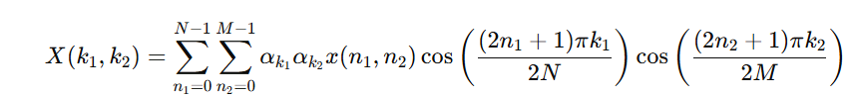

Compresión de una Señal con DCT
El proceso de compresión de una señal con la DCT implica una serie de pasos que pueden ser aplicarse algorítmicamente como es el caso del aplicativo en Python creado
- Aplicación de la DCT: Se aplica la DCT a la señal o imagen para transformarla al dominio de la frecuencia.
- Ordenación y selección de coeficientes: Los coeficientes de la DCT se ordenan de acuerdo con su magnitud de forma descendente.
- Reducción de coeficientes: Se selecciona un porcentaje de los coeficientes de menor magnitud y se les asigna un valor de cero. Este paso es crucial, ya que los coeficientes de menor magnitud contribuyen menos a la representación de la señal y pueden ser eliminados para comprimir la señal.
- Aplicación de la IDCT: La señal se descomprime aplicando la DCT inversa (IDCT) sobre los coeficientes restantes, lo que permite recuperar la señal original en su mayor parte.

- METODOLOGÍA DE DESARROLLO

A continuación, se detallan las etapas del desarrollo, el uso de la teoría de DCT, los fragmentos de código clave, y la implementación visual de la interfaz para el usuario.
La DCT de tipo II es utilizada para comprimir señales de audio e imágenes, aprovechando su capacidad para concentrar la mayor parte de la energía de la señal en unos pocos coeficientes, facilitando así la reducción de datos al descartar coeficientes de menor magnitud. Los datos comprimidos son transformados nuevamente al dominio original utilizando la Transformada Inversa Discreta del Coseno (IDCT), sin embargo en términos de frecuencia se debe pasar por un proceso de selección de datos parametrizado por el porcentaje de compresión que se observa en la figura x.
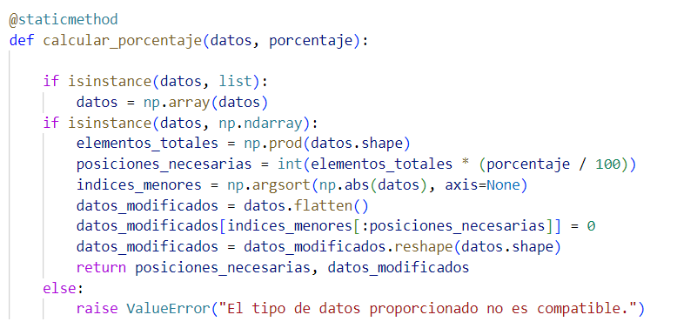
Figura 1. Fragmento de código Python que establece en cero los coeficientes de menor magnitud según el porcentaje de compresión deseado.
La función comprimir_audio realiza la compresión de la señal de audio. El usuario puede seleccionar el porcentaje de compresión mediante un campo de entrada en la interfaz y apoyado en la librería scipy que proporciona implementación de DCT e IDCT se visualiza la señal pre procesada y post procesada que se observa en la figura x, cuyo algoritmo se detalla a continuación en la figura 2.
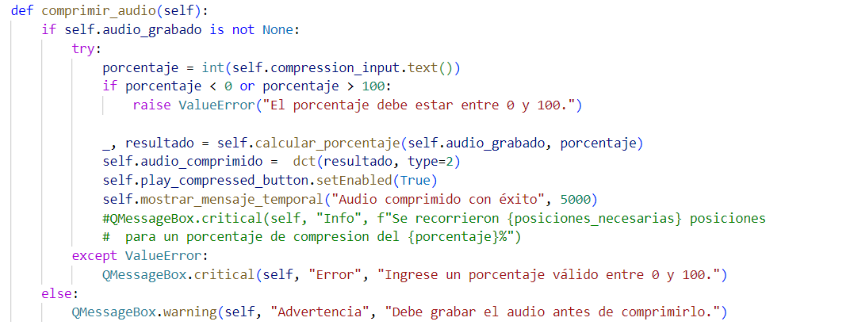
Figura 2. Función que comprime la señal de audio con el porcentaje elegido, utilizando la DCT para transformarla al dominio de la frecuencia
Este proceso es aplicado a la señal con un porcentaje de compresión deseado, al 80%, 50% y 25% que pueden ser reproducidos en el menú principal y también visualizados a modo de gráfica de amplitud vs tiempo.
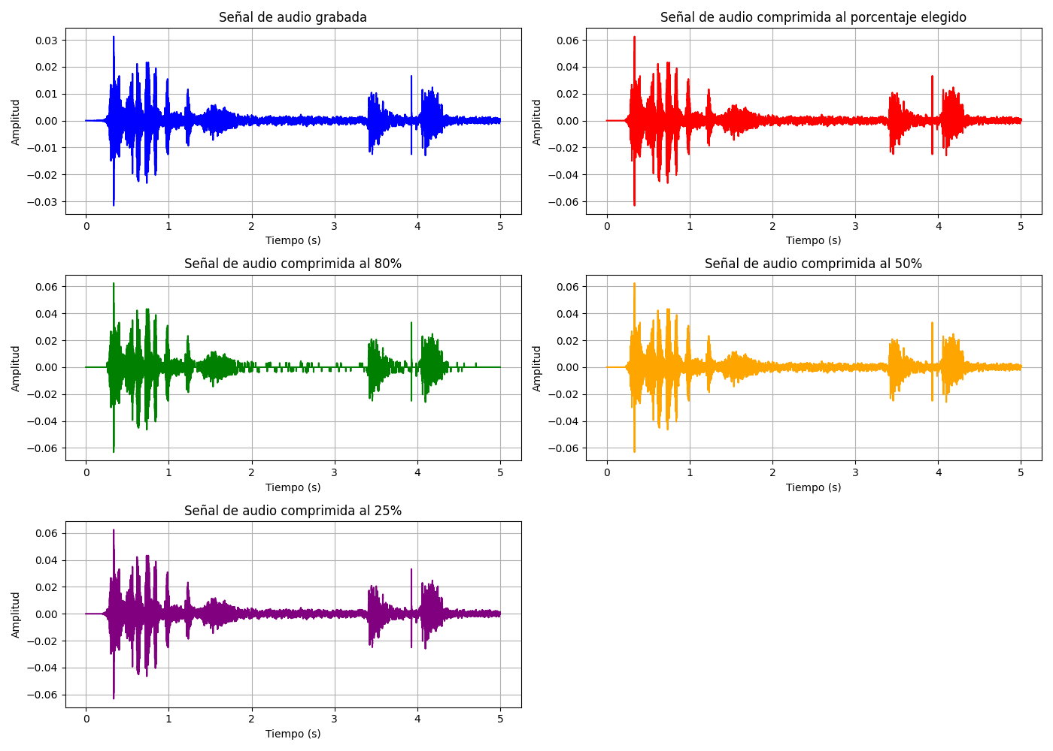
Figura 3. Gráfica donde se visualizan las pequeñas diferencias entre amplitudes de onda de las señales de audio tratadas con compresión de 80,50 y 20%.
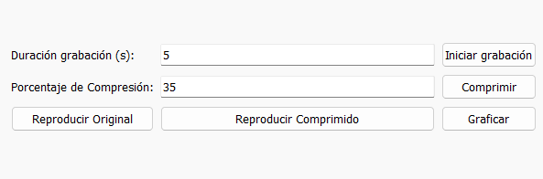
Figura 4. Interfaz de usuario diseñada con PyQt que permite capturar, comprimir y graficar señales de audio.
Para las imágenes, la interfaz permite cargar una imagen y aplicar la compresión al porcentaje seleccionado, así como mostrar la imagen comprimida al 80%, 50% y 25% de compresión, facilitando una comparación visual directa.
Para la compresión de imágenes, el programa aplica la DCT de tipo II a la imagen cargada, y se establecen en cero los coeficientes de menor magnitud para lograr la compresión deseada mediante la función de la figura 1. Luego, la imagen comprimida se reconstruye usando la IDCT y se muestra al usuario con los diferentes niveles de compresión.
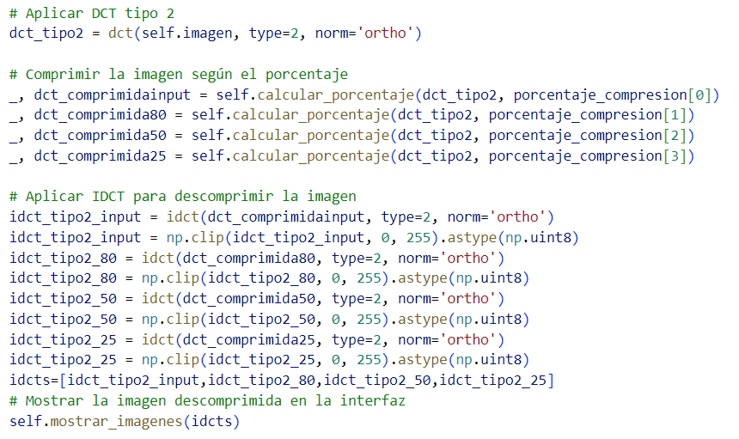
Figura 5. Código en Python que muestra cómo aplicar la DCT a la imagen y comprimirla en diferentes niveles.
La interfaz incluye un apartado para el audio, donde el usuario puede grabar, comprimir y reproducir la señal comprimida, así como graficar las señales originales y comprimidas a diferentes niveles de compresión.
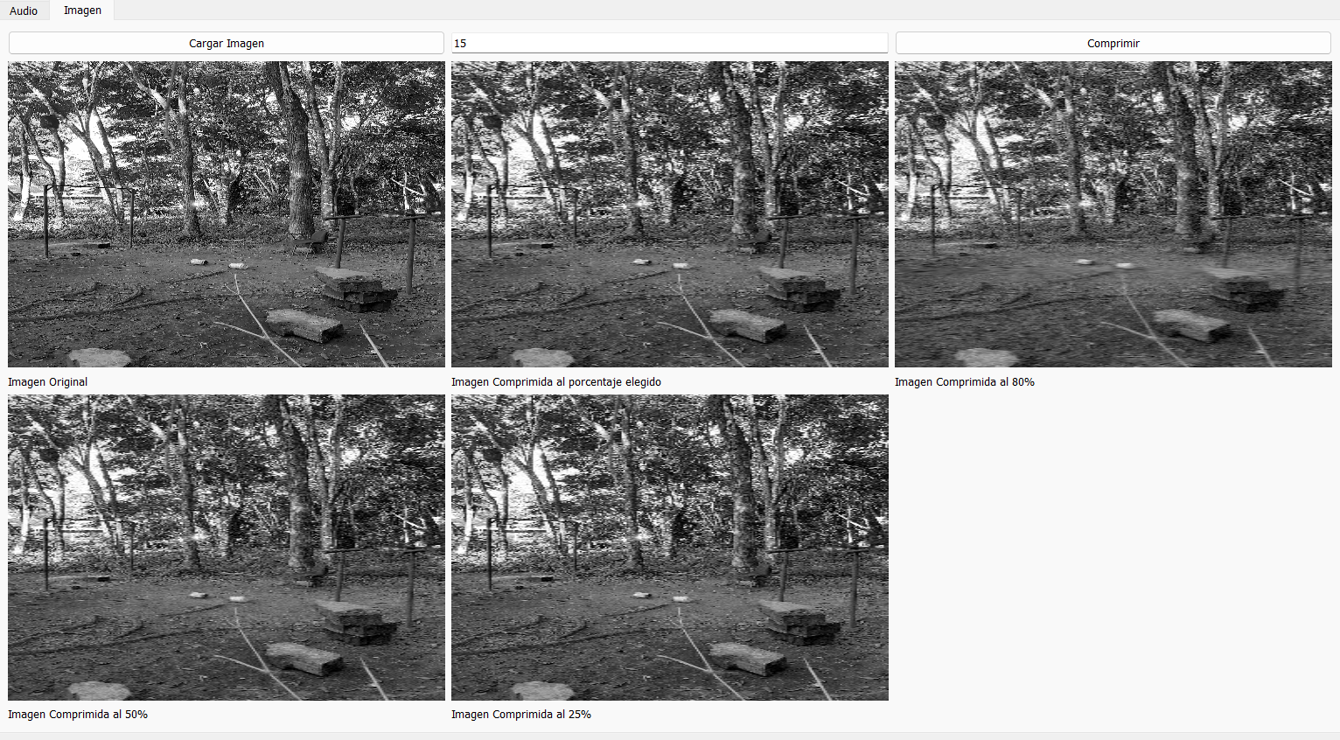
Figura 7. Interfaz de usuario diseñada con PyQt que permite comprimir y visualizar imágenes
La interfaz permite cargar una imagen y aplicar la compresión al porcentaje seleccionado, así como mostrar la imagen comprimida al 80%, 50% y 25% de compresión, facilitando una comparación visual directa.
A fin de servir como manual técnico, este informe provee un diagrama de comportamiento del aplicativo a nivel de implementación algorítmica que puede ser observado en la figura 9 y sintetiza el flujo de trabajo de este mismo:
(Deja un espacio grande para pegar un diagrama de flujo)

- CONCLUSIONES

- En esta práctica se logró implementar con éxito un algoritmo en Python para la compresión de archivos de audio e imágenes utilizando la Transformada Discreta del Coseno (DCT) de tipo II. Esta herramienta demostró ser eficaz para reducir el tamaño de los archivos y, al mismo tiempo, preservar la información relevante de la señal original a un nivel de compresión relativamente alto.

- Los resultados obtenidos tras aplicar la DCT y analizar la calidad de visualización confirmaron que los niveles de compresión seleccionados (80%, 50% y 25%) son suficientes para mantener una calidad aceptable, aunque con una pérdida progresiva de detalle con un efecto blur a medida que se aumenta la compresión.

- Las gráficas de amplitud en señales de audio permitieron comparar visualmente la integridad de la señal original, comprimida y descomprimida, confirmando la eficacia del método en diferentes niveles de compresión, definiendo que una señal de voz humana es entendible con una compresión de hasta 40%.

- REFERENCIAS

- Grinstead, C. M., & Snell, J. L. (1997). Introduction to probability (2nd ed.). American Mathematical Society.
Disponible en: https://www.dartmouth.edu/~chance/teaching_aids/books_articles/probability_book/book.html

- Oppenheim, A. V., & Schafer, R. W. (2019). Discrete-Time Signal Processing (3rd ed.). Pearson Education.
Smith, S. W. (2007). The Scientist and Engineer's Guide to Digital Signal Processing (2nd ed.). California Technical Publishing.

Zhou, G., Zhang, Y., & Chen, Y. (2017). Digital Signal Processing: System Analysis and Design. Springer

